План тренировочных занятий
для самостоятельной подготовки в форме дистанционного обучения
с 07.02. по 12.02. 2022 г.
Отделение: волейбол группа: спортивно-оздоровительная
Тренер-преподаватель: Круглова А.Е.
День недели | Дата | Вид  тренировочного  занятия | Содержание, дозировка | Примечание
Понедельник | 07.02.2022 | Практический ОФП  Теоретический | 1)Выполнить самостоятельно комплекс из 12 упражнений  - для головы.  - и.п. ноги на ширине плеч, руки на пояс. Наклоны головой. На счёт 1 наклон головы вперёд, на счёт 2 назад, на счёт три 3 в левую сторону, на счёт 4 в правую сторону.  - и.п. тоже. Повороты головой. На счёт 1,2 поворот головы в левую сторону, на счёт 3,4 в правую сторону.  - и.п. тоже. Круговые движения головой. На счёт 1,2,3,4 круговые движения в левую сторону. На счёт 1,2,3,4 в правую сторону.  - для рук.  - и.п. ноги на вместе, правую руку вверх над головой, левую руку вниз в дол туловища. Рывки руками. На счёт 1,2 рывки руками, на счёт 3,4 смена положения рук.  - и.п. ноги на ширине плеч, руки перед грудью. Рывки руками. На счёт 1,2 рывки руками перед собой, на счёт 3,4 рывки руками с отведением рук в левую сторону. На счёт 1,2 рывки руками перед собой, на счёт 3,4 рывки руками с отведением рук в правую сторону.  - и.п. ноги на ширине плеч, руки к плечам. Круговые движения плечами. На счёт 1,2,3,4 круговые движения вперёд. На счёт 1,2.3,4 круговые движения назад.  - для туловища.  - и.п. ноги на ширине плеч, руки на пояс. Наклоны туловищем. На счёт 1 наклон туловища вперёд, на 2 назад, на 3 в левую сторону, на 4 в правую сторону.  - и.п. тоже. Повороты туловищем. На счёт 1,2 повороты туловища в левую сторону, на счёт 3,4 в правую сторону.  - и.п. тоже. Круговые движения туловищем. На счёт 1,2,3,4 круговые движения туловищем в левую сторону, на счёт 1,2,3,4 в правую сторону.  - для ног.  - и.п. Ноги вместе. Руки на пояс. Прыжки на месте.  - и.п. Ноги на ширине плеч, руки вытянули перед собой. Махи ногами. На счёт 1,2 махом левой ноги носком касаемся кисти правой руки, на счёт 3,4 махом правой ноги носком касаемся кисти левой руки.  - и.п. (для девочек) руки на пояс, ноги на ширине плеч. (для мальчиков) руки за голову ноги на ширине плеч. Приседания.  2) Посмотреть видео «Прямой нападающий удар». | Ссылка на видео https://youtu.be/uk1YN6wtmh0
Вторник | 08.02.2022 | Теоретический | Просмотр фильма «Тройка». | Ссылка на кино: https://youtu.be/AEEgzIsZxi0
Среда | 09.02.2022 | Теоретический  Практический | 1) Посмотреть видео-ролик «Основные правила игры».  2) Выполнить самостоятельно разминку. | 1 Ссылка на видео: https://youtu.be/ihmSDA-rOjs - 24 мин  2 Рассмотреть рисунок и выполнить упражнения по 8 раз каждое - 25 мин  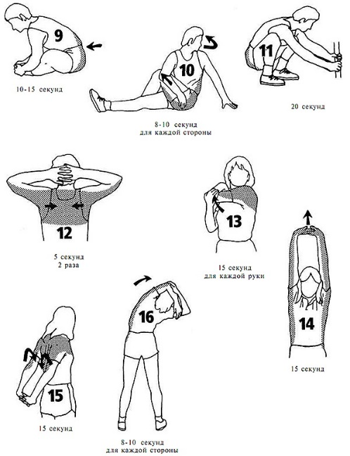  2 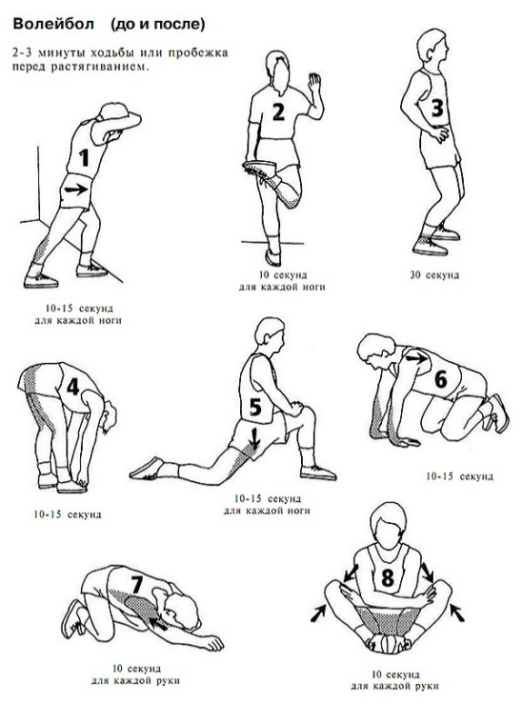
Четверг | 10.02.2022 | Практический ОФП | 1)Упражнения для разминки и растяжки в волейболе. | Ссылка на видео ролик https://youtu.be/gGm-m-gubxo - выполнить самостоятельно упражнения.
Пятница | 11.02.2022 | Теоретический  Практический | 1)Посмотреть видеоролик «Как увеличить прыжок в волейболе»  2)Выполнить упражнения для развития гибкости и подвижности в суставах.  И.П. Широкая стойка, руки перед собой:  1-3 поочередные наклоны вперед;  4- в и. п.  Наклон как можно ниже, ноги не сгибать. Максимально расслабить мышцы спины, плечевого пояса и ног.  И.П. Узкая стойка, руки внизу:  1-3 наклон вперед, руки на пол;  4- в и. п.  Наклон как можно ниже, ноги не сгибать. Максимально расслабить мышцы спины, плечевого пояса и ног.  И.П. Барьерный сед: правая нога вперед прямая, левая согнута, колено в сторону:  1-3 наклон вперед, левая рука вперед, правая назад;  4- в и. п.  Максимальный наклон вперед с небольшим поворотом туловища, тянуться вперед противоположной рукой, ногу не сгибать.  И.П. о. с.  1- поднять правое колено вверх, взяться руками за стопу;  2- выпрямить ногу вверх;  3- согнуть ногу;  4- в и. п.  Выполнять медленно, не отцеплять руки при выпрямлении ноги. Удерживать равновесие на опорной ноге.  И.П. Лежа на животе:  1-2 прогнуться назад и согнуть ноги, руками взяться за стопы;  3-6 удерживать положение;  7-8 в и. п.  Выполнять в медленном темпе. Максимально прогнуться в спине, удерживая положение, постараться выпрямить ноги.  И.П. В парах. Стоя лицом друг к другу, полунаклон вперед, руки на плечи партнера:  1-3 наклон вперед;  4- в и. п.  Выполнять в среднем темпе, слегка надавливать на плечи партнера, ноги не сгибать и не сдвигать с места.  И.П. В парах. 1-й сед ноги врозь, 2-й сзади опирается на плечи партнера:  1-3 надавливая на плечи партнера, наклон вперед;  4- в и. п.  В положении седа не сгибать ноги, максимально расслабить мышцы спины и ног.  Затем поменяться местами.  И.П. Сед, ноги врозь, руки за головой:  1-3 наклон вперед;  4- в и. п.  Выполнять с максимальной амплитудой, ноги не сгибать.  И.П. Сед на правой, левая в сторону прямая, руки на пол перед собой:  1-2 перекат на левую ногу;  3-4 в и. п.  Руки удерживать на полу, таз должен двигаться параллельно полу, не поднимаясь вверх. Нога в сторону полностью выпрямлена.  И.П. Сед, ноги скрестно перед собой, руки за голову:  1-3 наклон вперед;  4- в и. п.  Удерживать ноги в и. п., сохранять равновесие, амплитуда наклонов максимальная  И.П. В парах. Сед, ноги врозь, лицом друг к другу, упереться в стопы партнера, взяться за руки:  1-2 поочередные наклоны вперед-назад. | 1) Ссылка на видео: https://youtu.be/o7Q-33Qu_oc  Повтор упражнения 6-8 раз
Суббота | 12.02.2022 | Теоретический | Просмотр худ. фильма «Как рождаются чемпионы». | Ссылка на кино: https://youtu.be/vGcxk9_f7BI

